第98期
签发: 杨宏宇刘书华
2022年8月7日15时
六盘水市气象局

未来一周天气预报

根据最新气象资料分析，未来一周（8月8～14日）我市中期（11～12日）有一次降雨天气过程，其余时段以多云天气为主，水城都格、营盘、花戛，六枝牂牁等海拔较低乡镇及低洼河谷地带有35℃以上的高温天气。

一、具体天气预报

7日夜间至10日，多云间晴有分散阵雨；11日，阴天间多云有阵雨或雷雨，雨量中到大雨；12日，阴天间多云有分散阵雨或雷雨；13日至14日，多云间晴有分散阵雨。

二、市中心城区具体预报
日期 | 天气趋势 | 气温
8月8日 | 多云间晴 | 17～28℃
8月9日 | 多云间晴 | 17～29℃
8月10日 | 多云间晴 | 18～29℃
8月11日 | 阴天间多云有阵雨或雷雨 | 17～27℃
8月12日 | 阴天间多云有分散阵雨或雷雨 | 17～26℃
8月13日 | 多云间晴 | 18～29℃
8月14日 | 多云间晴 | 18～28℃

三、影响分析与建议

1. 未来一周我市降雨量较常年同期明显偏少，相关部门需抓住时机进行山塘水库存蓄水工作，注意防范晴热少雨天气对于农业生产带来的不利影响。

2. 根据最新气象资料分析，本周除中期（11～12日）外我市以多云天气为主，但副高控制期间天气多变，请密切关注各级气象台站最新发布的预报预警信息，做好突发较强降雨天气的应对处置。

四、过去一周天气实况

7月31日至8月6日，六枝、盘州、水城国家气象观测站累计雨量分别为27.0毫米、82.6毫米、51.4毫米，分别较常年同期偏少23.7%、偏多32.5%、偏多5.8%；最高气温分别为31.9℃（4日）、26.3℃（3日）、28.8℃（4日）。全市累计降雨量在200毫米以上乡镇1个，100.0～199.9毫米的乡镇13个，50.0～99.9毫米的乡镇44个，其余乡镇累计降雨量不足50.0毫米。大于50毫米的乡镇（街道）如下（单位：毫米）：
六枝特区：落别乡113.5,郎岱镇98.5,牂牁镇96.7,月亮河乡89.7,岩脚镇79.6,木岗镇74.4,大用镇63.6,龙河镇60.6。
盘州市：民主镇212.5,石桥镇191.7,柏果镇187.0,大山镇176.3,双凤镇139.1,英武镇138.7,竹海镇133.2,丹霞镇109.9,普古乡108.0,响水镇104.6,胜境街道102.8,保田镇98.9,盘关镇90.9,两河街道89.5,坪地乡86.1,乌蒙镇82.7,红果街道77.2,新民镇69.4,淤泥乡64.4,旧营乡62.5,鸡场坪镇60.7,刘官街道59.8,普田乡59.6,保基乡52.4,羊场乡50.6。
水城区：花戛乡156.3,陡箐镇103.7,阿戛镇96.3,营盘乡88.3,都格镇87.4,龙场乡87.2,果布戛乡86.4,新街乡84.8,米箩镇82.8,鸡场镇82.3,杨梅乡81.2,野钟乡81.0,猴场乡70.9,顺场乡69.1,坪寨乡68.9,蟠龙镇64.4,老鹰山街道64.4,尖山街道61.9,发耳镇61.3,双水街道61.0,勺米镇53.6。

钟山区:大湾镇66.5,保华镇55.8,月照街道52.0,荷城街道51.4。
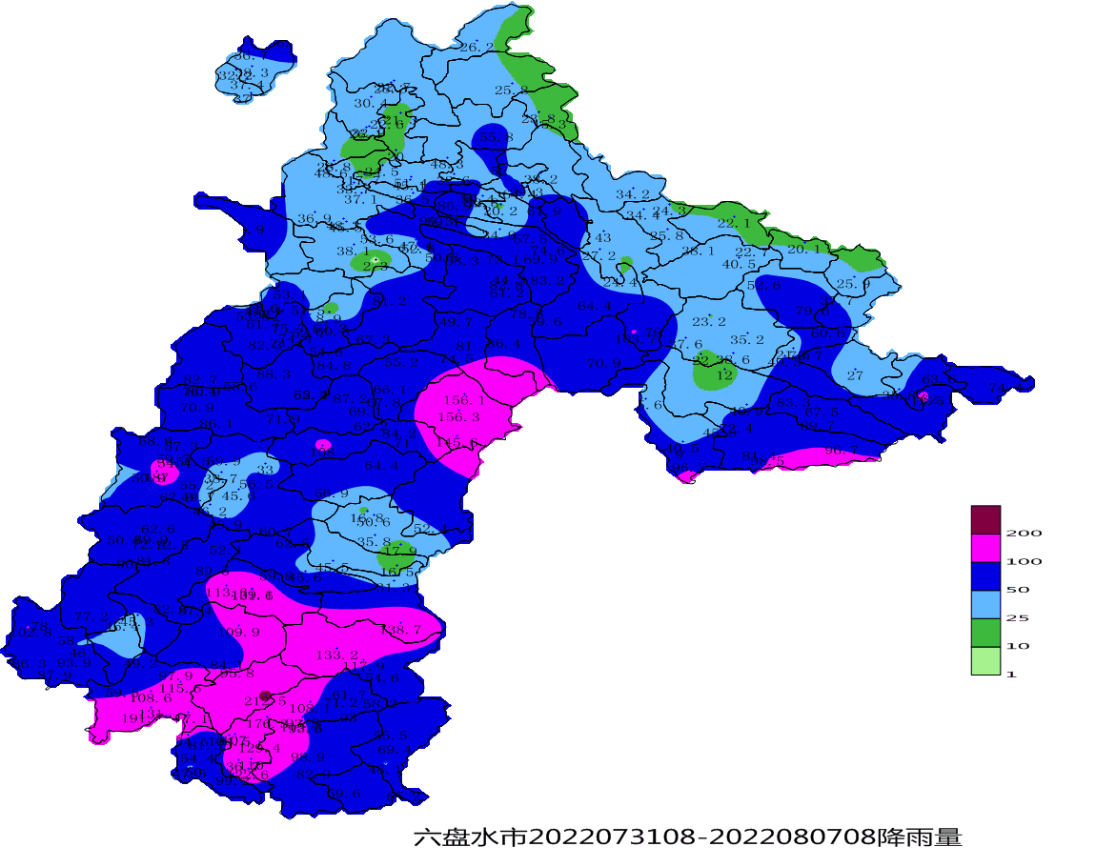
图1 7 月31日08 时至8 月7日08 时全市累计降雨量图

呈：李刚、定超、美传、王立、引明、姚轶、家忠、婷婷、恒超、裕谦、臧侃、官照、晓芳、陈泉、友座同志

发：市委办秘书一科、秘书二科、秘书三科、市委办信息科、市委总值班室

市政府办秘书一科、秘书三科、秘书四科、秘书八科、市政府总值班室

市气象灾害应急指挥部成员单位

市科技局、市民宗委、市司法局、市人社局、市商务局、市退役军人事务局、市审计局、

市市场监管局、市体育局、市统计局、市医保局、市人防办、市乡村振兴局、市生态

移民局、市城管局、市供销社、市公积金中心、市水文水资源局、水城高速管理处、

钟山区委办公室、钟山区政府办公室

制作:孙翔 张强 审核：夏阳

